**LAPORAN PRAKTIKUM 3  
ACTIVITY DAN INTENT**

**NPM : 22.12.2722**

**Nama : Muhammad Daffa Ardiansyah**

Bahan : Modul Praktikum 3 – Acitivity dan Intent

Alat : Android Studio

**Desain Halaman Login**

Source code layout :

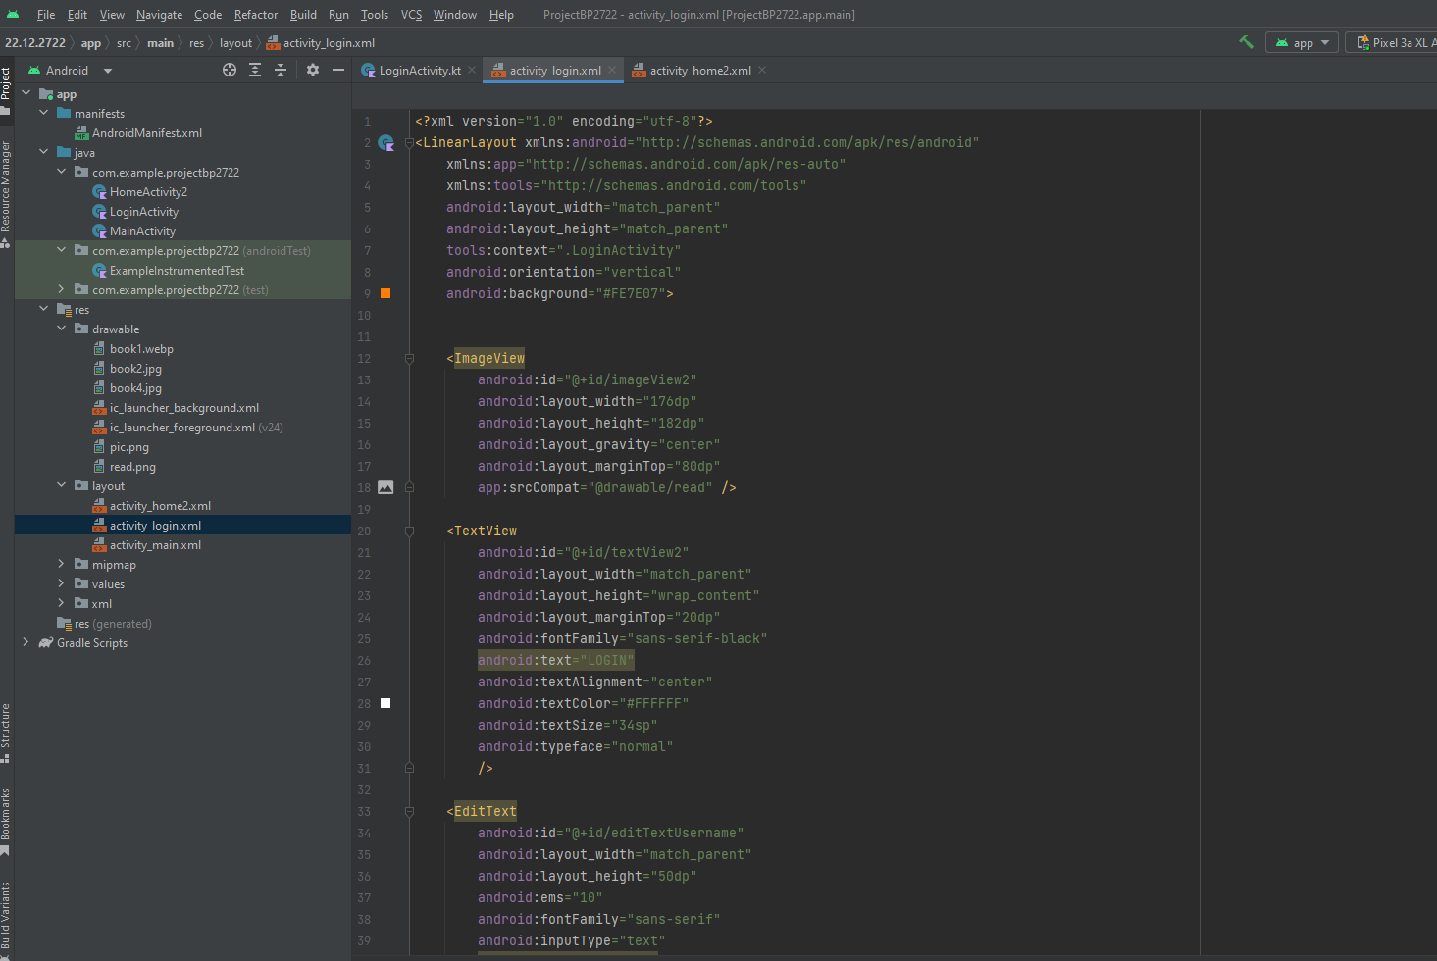

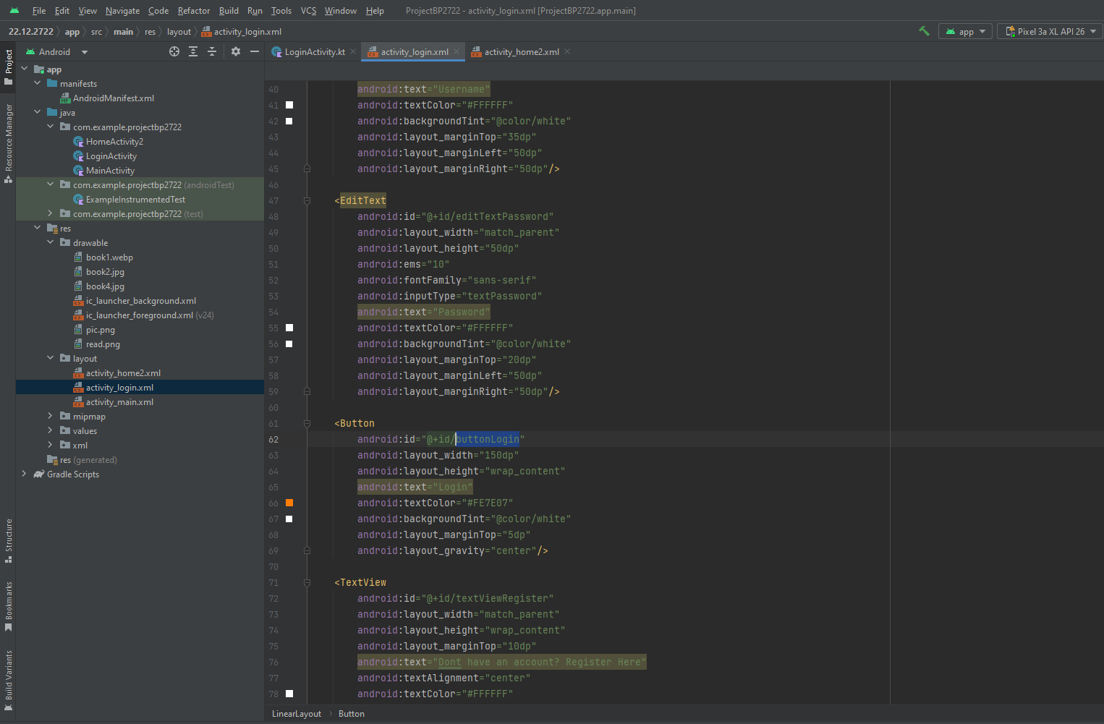

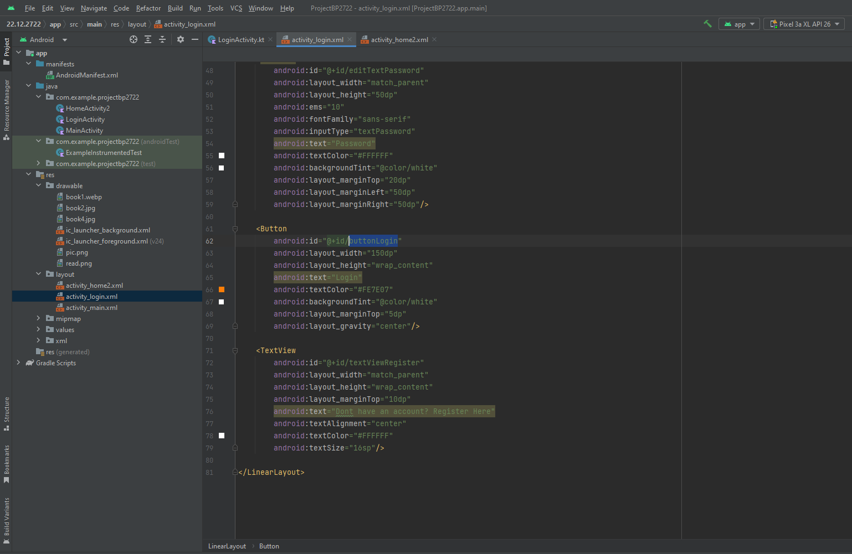

Design UI :

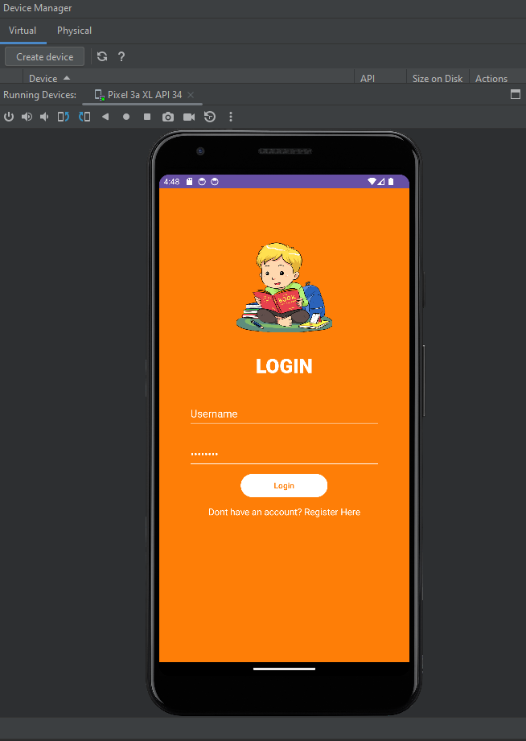

**Desain Halaman About Us**

Source code layout :

Design UI :

**EXPLICIT INTENT**

1. Menampilkan Activity Home (home page) dari Activity Login
2. Menampilkan Activity About dari Activity Home

**IMPLICIT INTENT**

1. Dial Number
2. Web Browser
3. Google Maps